周建修
公司职位：道有道科技集团股份公司创始人兼董事长
参选类别：年度数字营销创新力人物
人物简介
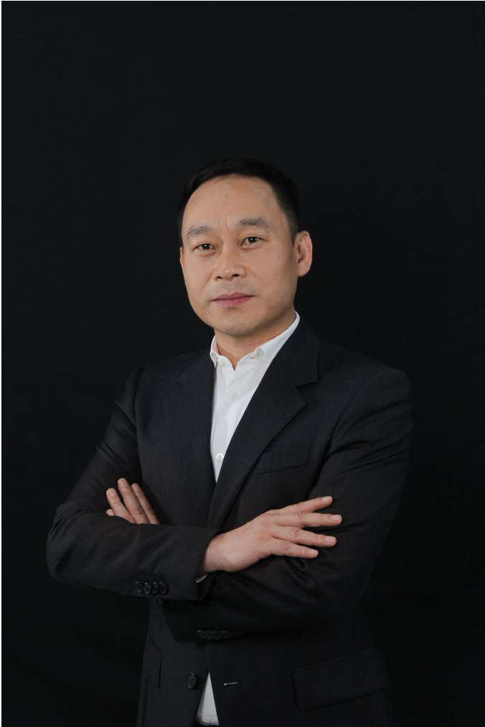
周建修，道有道科技集团股份公司创始人兼董事长，北京航空航天大学软件工程硕士。
2007年，周建修以创始人身份创办道有道科技集团股份公司，在其带领下，公司于2015年7月正式挂牌新三板(股票代码: 832896)；2016年6月，公司三项全面达标，进入新三板创新层。
在公司不断的发展壮大中，周建修先生致力于通过技术创新和服务创新助力企业持续增长用户，获得了诸多荣誉与认可：
2020年 周建修同志荣获“2020中国科技创新领军人物 ”
2018年 周建修同志荣获“中国当代杰出广告人”
2016年 周建修同志荣获中国国际广告节“中国移动互联领军品牌&领军人物”奖
2014年 周建修同志荣获第八届“全国十大企业管理创新人物”奖
数字营销领域创新表现
周建修先生凭借20年来扎根互联网行业的敏锐洞察和坚毅的“科技创新激发企业生命力”的理念，不断追求数字营销服务的一体化、自动化和智能化。
构建“金三角”基建，打造数字营销闭环
在移动互联网“流量红利优势”逐鹿的大潮中，消费场景、营销思维、技术创新在市场的不断冲刷下，瞬息万变。如何从用户增长角度，让企业高效触达用户，发挥数字营销的时代优势？
周建修先生从企业战略层面解码，设计构建智能化工具应用，打通效果营销转化难的链路，构建道有道的“金三角”基建——小乐智能管理平台+“风火轮”方法论+哪吒™，在客户管理、营销方法论及技术创新等方面为数字营销整合服务及行业升级提供强有力的源动力。
在其带领下的道有道通过帮助企业持续进行用户的拉新、促活和精细化运营、转化，打造数字营销闭环，为行业提供了一种新的营销思路。
提出“风火轮”方法论，启动数字营销增效循环
基于“以数字营销助力企业持续增长用户”的底层逻辑，周建修先生提出了“风火轮”方法论，启动了数字营销的增效循环。
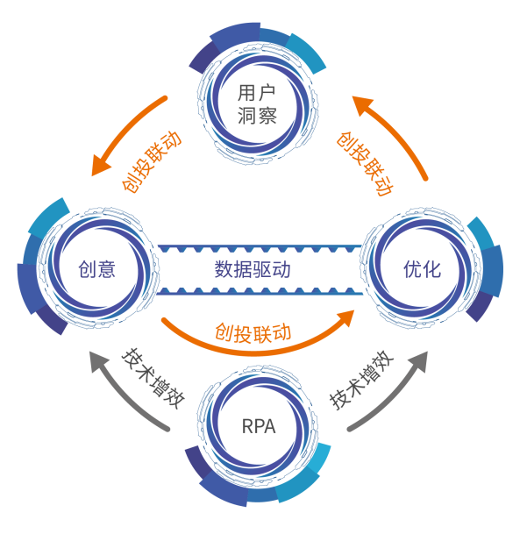
“风火轮”方法论以用户洞察为基本出发点，以基于AI的RPA技术为支撑，以实际营销数据为驱动，创投联动，持续调优。
在用户场景运营和实际广告投放上，“风火轮”方法论以洞察行业，市场，用户为基本出发点，结合用户全生命周期，从人群、素材、渠道、触达策略等维度，将入口层、通道层、转化层等全链路，通过AI效果优化功能不断进行AB测试和迭代，实现了智能化配置。
打造效果营销领域的RPA+AI数字新基建
此外，由周建修先生牵头研发的以RPA+AI为技术内核的哪吒™，聚合了巨量引擎、腾讯广点通等Marketing API接口，集合了智能投放、素材数字化、智能监测及优化、智能报表等系统功能，在“工作流效力”“跨部门协同力”“人员能效”“数据分析力”“广告效果力”等方面为行业友商和众多广告主提供了大倍数增长数字营销服务效果。
通过基于先进数字技术构建的新基建红利场，使道有道服务的3000+客户实现了效果营销业务流程自动化、数字化、智能化。
目前，周建修先生打造了一只更具战斗力和创意力的百人技术、运营团队，通过基于实时数据分析的创意输出和优化策略，不断创造更好的效果，满足广告主的需求。目前，道有道已为包含支付宝、天猫、知乎、拼多多、京东、唯品会、每日优鲜、万科、保利地产、中国一汽、上汽大众、格力、博洛尼等几千家企业提供了数字营销服务。
近几年，在周建修先生的带领下，道有道在数字营销领域以愈加磅礴的生命力和影响力获得了众多荣誉：2017年荣获大数据·移动营销节暨第四届移动营销“金坐标奖最佳效果广告案例”、2018年荣获ADMEN国际大奖“数字营销类实战金案奖”、2020年荣获iDigital数字营销大赏“2020年度最佳效果营销金奖”等。
我们相信，道有道人也将继续追随周建修先生，在数据营销领域不断创新，挑战，努力为行业发展做出更多贡献。
业界评价
我与周建修相识相知十余年，在创业路上相互鼓舞。我在他身上看到了新时代中国企业家的宝贵品质：对机会警觉的敏锐性，坚强的毅力与耐心，以及持续且有效的学习。这确保了道有道公司多年来一直能够在行业内披荆斩棘，并成为了以数字创意引领用户增长行业发展的领军者。
钱俊东 三人行传媒集团股份有限公司/董事长兼总经理
互联网行业瞬息多变，文化创意圈又有一套自己的打法。周建修先生将二者融合，在用户增长这条赛道上跑在了前面，并且持续的、充满激情的自我挑战，精益求精。和一些单纯追求工具理性的商人有所不同，周建修先生更加关注企业之于社会整体意义上的价值。他这种创新精神与使命意识令我敬佩。
张秀兵 宣亚国际营销科技(北京)股份有限公司/创始人

